รายงานผลการปฏิบัติราชการ
(Government PerformanceReport)
ประจำเดือน มกราคม ๒๕๖๗


๓.๑.1 งานอำนวยการ
- งานกำลังพล
- สถานภาพกำลังพล
สัญญาบัตร อัตรากำลังพลที่อนุญาต ๒๕ คน / คนครอง 14 คน / ว่าง 11 คน
ประทวน อัตรากำลังพลที่อนุญาต 117 คน / คนครอง 59 คน / ว่าง 58 คน
- บ้านพัก
- ห้องว่าง 6 ห้อง - คำร้องขอเข้าพัก 7 ราย - ขอสับเปลี่ยนห้องพัก 3 ราย
- รายงานผลการปฏิบัติงานพร้องทั้งปัญหาอุปสรรค ครั้งที่ 1
รายงานไปยัง ภ.จว.หนองคายเรียบร้อยแล้ว และแจ้งแต่ละแผนกงาน เก็บรวบรวมข้อมูลรอบเดือน
ก.พ.67 – พ.ค.67 เพื่อรายงานฯ ครั้งที่ 2
ด้านงานประจำ -เช่น ผลการจับกุมในแต่ละเดือน , ผลการออกตรวจ , การตั้งจุดตรวจ เป็นต้น
๓.1.2 งานสอบสวน
คดีที่อยู่ระหว่างการสอบสวนของ สภ.โพนพิสัยปัจจุบัน
คดีอาญา 76 คดี / คดีจราจร 2 คดี/คดีชันสูตร 0 คดี /คดีไกล่เกลี่ย 0 คดี
คดีอาญา
- พ.ต.ท.ประสาท สามารถกุล 17 คดี
- พ.ต.ท.เนติพงษ์ จำนงนิจ 3 คดี
- พ.ต.ท.สุรศักดิ์ ด่านแก้ว 14 คดี
- พ.ต.ต.พงพันธ์ เขียวใส 10 คดี
- ร.ต.อ.ศิริศักดิ์ พิมพ์รัตน์ 25 คดี
- ร.ต.อ.วิราชาญ สุ่มมาตย์ 10 คดี
คดีจราจร
- พ.ต.ท.สุรศักดิ์ ด่านแก้ว 1 คดี
- ร.ต.อ.ศิริศักดิ์ พิมพ์รัตน์ 1 คดี
คดีรับแจ้งออนไลน์
- ระบบรับแจ้งทั้งหมด 54 /คดีตัดเลขคดีแล้ว 52 คดี/ ยังไม่ตัดเลข 0 คดี / ส่งหน่วยงานอื่น สอท. 1 คดี
/ส่งบชก. 1 คดี ส่งอัยการ 4 คดี ระหว่างดำเนินการ 48 คดี
พงส.
- พ.ต.ท.สุรศักดิ์ ด่านแก้ว 19 คดี
- พ.ต.ท.คมกริบ ใยแก้ว 2 คดี
- พ.ต.ต.พงพันธ์ เขียวใส 10 คดี
- ร.ต.อ.วิราชาญ สุ่มมาตย์ 4 คดี
- ร.ต.อ.ศิริศักดิ์ พิมพ์รัตน์ 17 คดี
คดีไกล่เกลี่ยมีทั้งหมด 1 คดี / ไกล่เกลี่ยแล้ว 1 คดี
1.การบันทึกผลคดีสิ้นสุดส่ง ทว.
- เฟส 1 ศาลเหลือ 4 คดี อัยการชะลอฟ้อง 150 คดี / เฟส 2 ชั้นศาลเหลือ 5 คดี
2. อาวุธปืนของกลางคงเหลือในสถานี
- รวมจำนวน 27 กระบอก / เป็นปืนไม่มีอัตลักษณ์ จำนวน 24 กระบอก / มีอัตลักษณ์ 3 กระบอก
- สถิติการทำลายอาวุธปืนของกลาง ประจำปี 2566 (17 มี.ค.- 15 พ.ย.66) 63 กระบอก
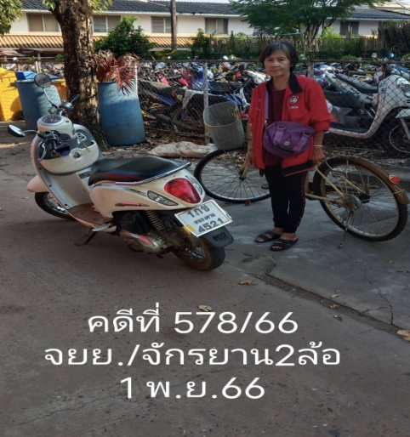
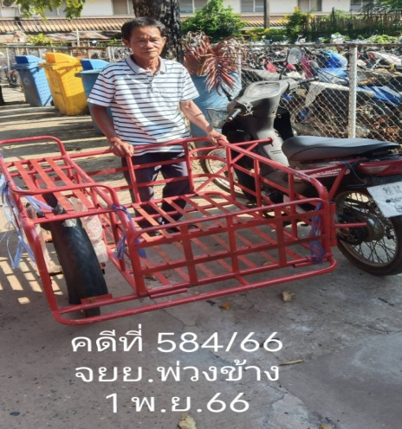
3. รถจักรยานยนต์ของกลางในคดีอาญา
- จำนวน 124 คัน / ส่งคืนเจ้าของแล้ว จำนวน 31 คัน / คงเหลือ จำนวน 93 คัน

4.รถยนต์ของกลางในคดีอาญาจำนวน 4 คัน
- รถยนต์กระบะโตโยต้า สีขาว ทะเบียน ฆฮ 6557 กทม. คดีที่ 394/65
- รถยนต์บรรทุก ซูซูกิ สีขาว ไม่ติดแผ่นป้ายทะเบียน คดีที่ 762/65
- รถยนต์กระบะอีซูซุ สีขาว ทะเบียน ผพ 2860 อุดรธานี คดีที่ 460/66
- รถยนต์เก๋ง มาสด้า สีแดง ทะเบียน 1 ขภ 7870 กทม. คดีที่ 52/67

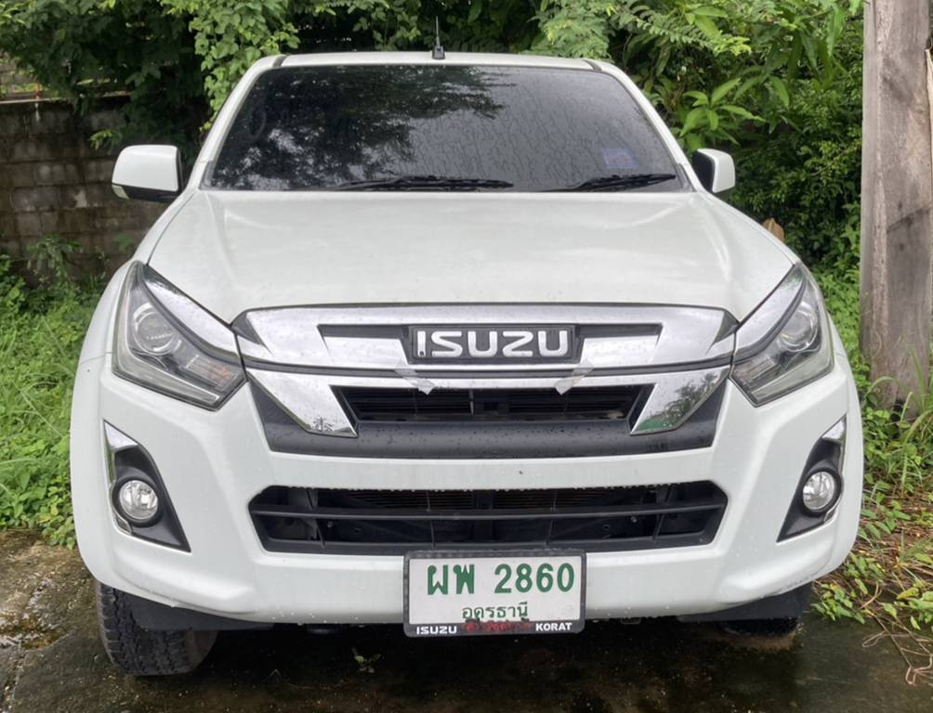
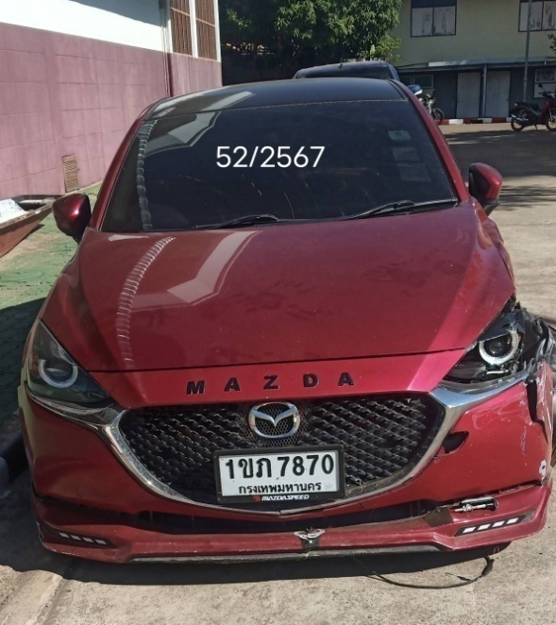

4.สถิติคดีอาญา 5 กลุ่ม
ตั้งแต่วันที่ 1 ม.ค. – 31 ม.ค. 2566 เปรียบเทียบกับ 1 ม.ค. – 31 ม.ค. 2567

ประเภทความผิด | มกราคม 2566 |  | มกราคม 2567 |  | เปรียบเทียบรับแจ้ง
ประเภทความผิด | เกิด | จับ | เกิด | จับ | เพิ่ม/ลด
1.คดีอุกฉกรรจ์และสะเทือนขวัญ | 0 | - | 0 | - | -
2.คดีความผิดเกี่ยวกับชีวิตร่างกายเพศ | 0 | - | 2 | 2 | +2
3.คดีความผิดเกี่ยวกับทรัพย์ | 0 | - | 5 | 5 | +5
4.ฐานความผิดพิเศษ | 0 | - | 8 | 8 | +8
5.คดีรัฐเป็นผู้เสียหาย | 150 | 149 | 36 | 42 | -107

๓.1.3 งานสืบสวน
- 1.สรุปตัวชี้วัดยาเสพติด ปีงบประมาณ 2567 สภ.โพนพิสัยห้วงเดือน มกราคม 2567
ลำดับ | รายการ | เป้าหมาย | ผลกปฏิบัติ | คงเหลือ
1 | เป้าหมายการจับกุมยาเสพติดรายสำคัญ | 5 | 5 | -
2 | เป้าหมายการดำเนินการส่งสำนวนตรวจสอทรัพย์สิน | - | - | -
3 | เป้าหมายการยึด/อายัดทรัพย์สิน | - | 2 | -
4 | เป้าหมายการดำเนินการตาม พ.ร.บ.มาตรการ | - | - | -
5 | เป้าหมายการดำเนินการตาม พ.ร.บ.ฟอกเงิน | - | - | -
6 | เป้าหมายตัวชี้วัดตามหมายจับค้างเก่า | 2 | 2 | -
- ผลการปฏิบัติถึง ห้วงเดือน ม.ค.67
2. ผลการจับกุม ประจำสัปดาห์นับตามข้อหาหลัก (1-31 ม.ค. 67) สถานีตำรวจภูธรโพนพิสัย งานสืบสวน
เดือน | ยาเสพติด | หมายจับ | การพนัน | อาวุธปืน | อื่นๆ | หนี้นอกระบบ | รวม
ม.ค.67 | 36 | 2 | - | - | 1 | 7 | 44

3. ผลการจับกุมคดียาเสพติด สภ.โพนพิสัยประจำสัปดาห์ นับตามข้อหาหลัก (1-31 ม.ค. 67)
- จับกุมทั้งหมด 34 คดี 39 คน
- ประเภทข้อหา / จำหน่าย 8 คดี 10 คน / ครอบครอง 6 คดี 6 คน / เสพ 20 คดี 23 คน
- รวมของกลางยาบ้าจำนวน 991,946 เม็ด
4.ผลการปฏิบัติคดีอาญากลุ่ม 5 นับตามฐานความผิด ตั้งแต่ (1-31 ม.ค. 67)
- ผลการจับกุม 36 ราย นับตามฐานความผิดอ้างอิงตามระบบcrimes
5.ข้อมูลหมายจับค้างเก่าสถานีตำรวจภูธรโพนพิสัยข้อมูล ณ วันที่ (1-31 ม.ค. 67)
- หมายจับสถานีตำรวจภูธรโพนพิสัย/มีคุณภาพ 36 คดี / ไม่มีคุณภาพ 1 คดี / รวม 37 คดี
6.ข้อมูลชาวต่างชาติลงในระบบ CMIS สถานีตำรวจภูธรโพนพิสัย งานสืบสวน สภ.โพนพิสัย
- ผลการปฏิบัติ (1-31 ม.ค. 67) 9 ราย บรรลุเป้า ตร.
7.ตรวจเยี่ยมบุคคลพ้นโทษสถานีตำรวจภูธรโพนพิสัย งานสืบสวน สภ.โพนพิสัย
- เป้าหมายการปฏิบัติ 20 ราย ผลการปฏิบัติ (1-31 ม.ค. 67) 19 ราย บรรลุเป้า ตร.
8.ปิดล้อมตรวจค้นสถานีตำรวจภูธรโพนพิสัย งานสืบสวน สภ.โพนพิสัย
- เป้าหมายการปฏิบัติ 5 ราย ผลการปฏิบัติ (1-31 ม.ค. 67) 5 ราย บรรลุเป้า ตร.
9.หมายจับ / เป้าหมายจับที่ ภ.จว.มอบหมาย 2 ราย / ผลการจับกุมประจำเดือน จับ 2 ราย

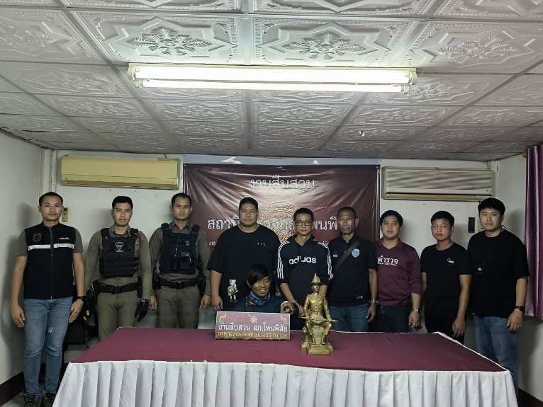
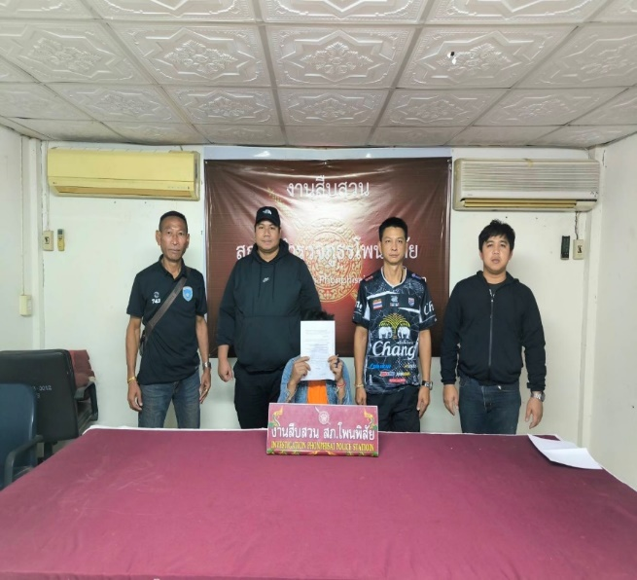

10. คดีสำคัญและน่าสนใจ
เจ้าหน้าที่ตำรวจชุดจับกุมได้รับแจ้งจากสายลับ (ขอปกปิดนาม) เพื่อประสงค์ต่อรางวัลสินบนนำจับ ทราบว่าจะมีการส่งมอบยาเสพติดรายใหญ่ที่ถนนเพื่อการเกษตร บ้านดอนกลาง-บ้านนาเพียงน้อย ม.2 ต.ชุมช้าง อ.โพนพิสัย เวลาประมาณ 19.00 น. นำโดย พ.ต.อ.ธนกร พัฒนนันแก้ว ผกก.สภ.โพนพิสัย ได้นำกำลังเจ้าหน้าที่ฯชุดจับกุมจัดวางกำลังดักซุ่ม และ ตั้งจุดสกัดตามเส้นทางและไล่ติดตามรถยนต์ต้องสงสัยเพื่อจะตรวจสอบ จนกระทั่งเวลาประมาณ 19.30 น.พบรถยนต์ต้องสงสัยตามลักษณะที่สายลับได้แจ้งมา ขับขี่มาด้วยความเร็ว ไม่ได้ชะลอความเร็ว เฉี่ยวชนรถยนต์ ที่ใช้สกัด จนไม่สามารถไปต่อได้ ตรวจสอบ พบ นายศักดินนท์ หรือเอิร์ท บัวแพง (ทราบชื่อ-สกุลในภายหลัง) เป็นคนขับรถ และ มี น.ส.วรัญญา หรือพลอย หินชัยภูมิ (ทราบชื่อ-สกุลในภายหลัง) นั่งโดยสารด้านหน้าข้างคนขับ ตรวจค้นภายในรถยนต์ พบและตรวจยึดยาเสพติดและสิ่งผิดกฎหมาย ดังนี้
ยาเสพติดให้โทษ ประเภทที่ 1 (ยาบ้า) จำนวน 490,428 เม็ด
ยาไอซ์ น้ำหนักรวม 2 กิโลกรัม
อาวุธปืนกึ่งอัตโนมัติ ยี่ห้อ SIG Sauer P320 SP จำนวน 1 กระบอก
กระสุนปืน ขนาด 9 มม. จำนวน 10 นัด
และทำการตรวจยึดทรัพย์สินตาม พรบ.มาตรการในการปราบปรามผู้กระทำความผิดเกี่ยวกับยาเสพติด
พ.ศ.2534
1. รถยนต์เก๋งยี่ห้อ MAZDA 2 สีแดง จำนวน 1 คัน
2. โทรศัพท์มือถือ จำนวน 3 เครื่อง
3. สร้อยคอทองคำพร้อมจี้ทอง น้ำหนัก 1 บาท จำนวน 1 เส้น
4. เงินสดจำนวน 3,040 บาท

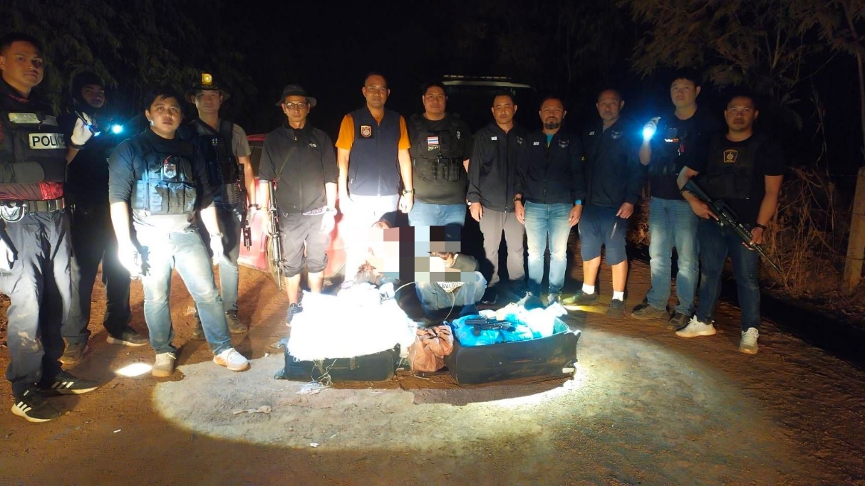

11.สถิติฐานความผิดคดีอาญา (คดี 5 กลุ่ม) สภ.โพนพิสัย ตั้งแต่วันที่ 1 ม.ค. – 31 ม.ค.2567
กลุ่มฐานความผิด | เกิดเหตุ | จับกุมได้ | คิดเป็นร้อยละ | หมายเหตุ
1.คดีอุกฉกรรจ์และสะเทือนขวัญ | - | - | 100%
2. คดีความผิดเกี่ยวกับชีวิตร่างกาย เพศ | - | - | 100%
3.คดีความผิดเกี่ยวกับทรัพย์ | 2 | 2 | 100%
4.ฐานความผิดพิเศษ | - | - | 100%
5.คดีรัฐเป็นผู้เสียหาย | 36 | 36 | 100%
๓.๑.๔ งานป้องกันปราบปราม
1.จำนวนผู้เข้าร่วมกลุ่มไลน์ ผู้พิทักษ์
เดือน | ต.จุมพล | ต.กุดบง | ต.นาหนัง | ต.ชุมช้าง | ต.วัดหลวง | ต.บ้านผือ
กันยายน | 100 | 60 | 39 | 70 | 58 | 31
ตุลาคม | 100 | 58 | 39 | 67 | 58 | 30
พฤศจิกายน | 109 | 79 | 44 | 70 | 67 | 35
ธันวาคม | 111 | 83 | 44 | 70 | 67 | 35
มกราคม | 114 | 82 | 45 | 69 | 70 | 36

2.โครงการนาคาพิทักษ์ รักษ์ประชา - การตรวจเยี่ยมผู้ป่วยจิตเวช
เดือน | กรกฎาคม 4 | สิงหาคม 4 | กันยายน 5 | ตุลาคม 5 | พฤศจิกายน 10 | ธันวาคม 26 | มกราคม 25
บรรลุเป้าของ ตร

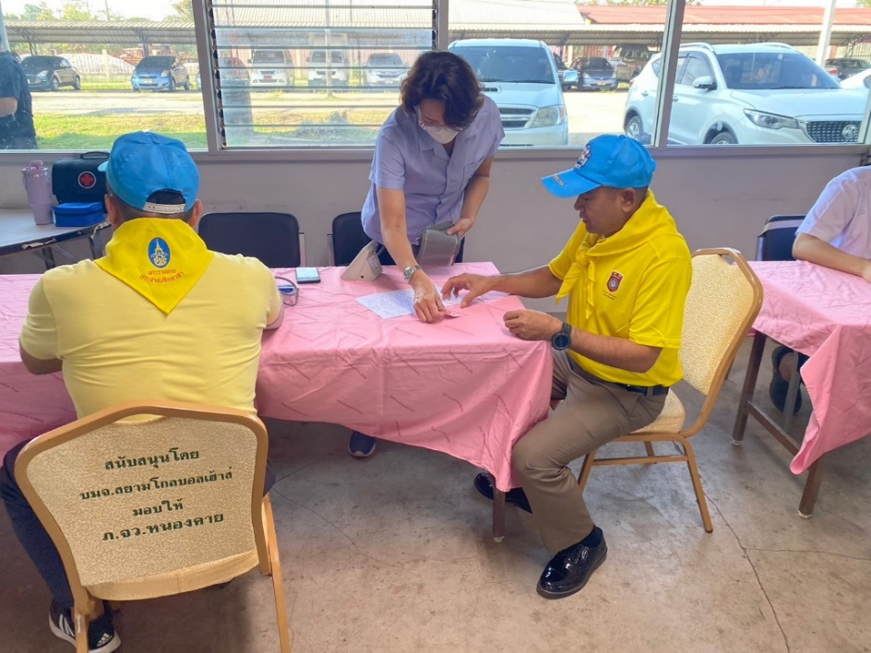
3. โครงการจิตอาสา
เดือน | จิตอาสาพัฒนา | ประชาสัมพันธ์ | บริจาคโลหิต | PM 2.5
พฤศจิกายน | 7 | 7 | 2 | 5
ธันวาคม | 6 | 6 | 2 | 4
มกราคม | 7 | 7 | 2 | 4
บรรลุเป้าของ ตร.

4.โครงการค้นหา ผู้ใช้ ผู้เสพ
เดือน | กรกฎาคม 546 ครั้ง | สิงหาคม 546 ครั้ง | กันยายน 558 ครั้ง | ตุลาคม 558 ครั้ง | พฤศจิกายน 558 ครั้ง | ธันวาคม 563 ครั้ง | มกราคม 565 ครั้ง
บรรลุเป้าของ ตร

5.การลงลิงค์ปิดล้อมตรวจค้นสถานบริการ
เดือน มกราคม
1.สถานบริการ (มีใบอนุญาต) สภ.โพนพิสัยดำเนินการ 4 ครั้ง
๒.สถานบันเทิง (ร้านอาหาร) สภ.โพนพิสัยดำเนินการ 11 ครั้ง
3.สถานประกอบการ (หอพัก , ไปรษณีย์) สภ.โพนพิสัยดำเนินการ 5 ครั้ง
๔.โรงงาน (ท่าทราย , โรงงาน) สภ.โพนพิสัยดำเนินการ 5 ครั้ง

6.โครงการขับเคลื่อนไทยไปด้วยกัน (STRONGER TOGETHER)
- การแก้ไขปัญหา / ความต้องการของประชาชน
เดือน | กรกฎาคม 3 | สิงหาคม 3 | กันยายน 3 | ตุลาคม 4 | พฤศจิกายน 4 | ธันวาคม 4 | มกราคม 4
บรรลุเป้าของ ตร.

7.การตรวจเยี่ยมของหัวหน้าสถานี ออกรับฟังปัญหาของประชาชน
ผกก. เป้า 4 ครั้ง / เดือน ดำเนินการแล้ว : 7 ครั้ง
ชุดปฏิบัติการเป้า ๘ ครั้ง / เดือน ดำเนินการแล้ว : 14 ครั้ง
บรรลุเป้าของ ตร.
8. สถิติการรับแจ้งเหตุ
เหตุ | เดือนพฤศจิกายน | เดือนธันวาคม | เดือนมกราคม
เหตุจราจร | 8 | 23 | 20
คนเมา | 15 | 11 | 12
ทำร้ายร่างกาย | 5 | 5 | 11
จิตเวช | 1 | - | 2
เสียชีวิตไม่ทราบสาเหตุ | 1 | - | 2
ก่อความเดือดร้อน | 6 | 11 | 13
ประชาชนขอความช่วยเหลือ | 11 | 11 | 7
เหตุเกี่ยวกับทรัพย์ | 1 | 4 | 2
เหตุผูกคอเสียชีวิต | 1 | 1 | -
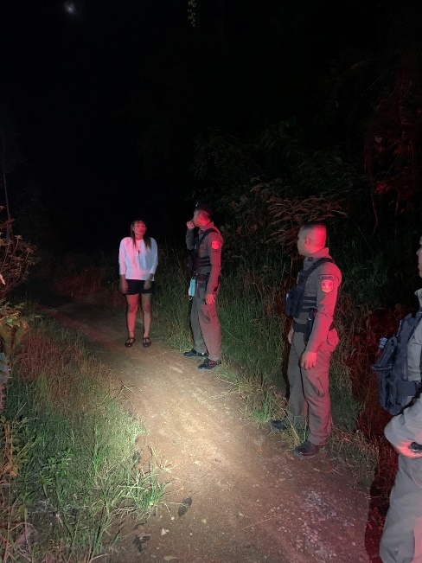

- ผลการปฏิบัติของงานป้องกันปราบปรามเดือน จับกุมเดือน มกราคม คดีอาญา 1 ราย/ยาเสพติด 1 ราย
- การรายงานประจำเดือน
9.โครงการตู้ยาม KOBAN ของ สภ.โพนพิสัย คือ สถานีตำรวจชุมชนจุดบริการประชาชนทุ่งธาตุ
การรายงานรอบ เดือน มกราคม ๒๕๖๗ รายงานเรียบร้อย
- ส่งแผนเผชิญเหตุในโรงพยาบาล และ แผนเผชิญเหตุงานมหรสพ การรายงานรอบ
เดือน มกราคม ๒๕๖๗ รายงานเรียบร้อย
- โครงการ ๑ ตำรวจ ๑ หมู่บ้าน การรายงานรอบ เดือน มกราคม ๒๕๖๗ รายงานเรียบร้อย
- โครงการเพื่อนบ้านเตือนภัย การรายงานรอบ เดือน มกราคม ๒๕๖๗ รายงานเรียบร้อย
10.คดีน่าสนใจประจำเดือนมกราคม
-วันที่ 20 มกราคม 2567
เจ้าหน้าที่ชุดสายตรวจ สภ.โพนพิสัย ได้ออก ว.4 ออกตรวจจุดตรวจจุดเสี่ยงในเขตพื้นที่รับผิดชอบ ได้จับกุมผู้ต้องหาตาม พรบ.ยาเสพติดจำนวน 1 ราย 1 คน
เป็นนายปธานิน เหมืองทอง อายุ18 ปี
ที่อยู่ 145 ม.14 ต.จุมพล อ.โพนพิสัย
จ.หนองคาย
ของกลาง
- เป็นยาบ้าจำนวน 10 เม็ด
- ผลชันสูตรสารเสพติดของแพทย์ รพ.โพนพิสัย 1 ฉบับ
3.1.๕ งานจราจร
- การปฏิบัติในห้วง เดือน มกราคม 67 การจับกุมตาม 10 ข้อหาหลัก
1.ไม่สวมหมวกนิรภัย | 39 ราย
2.มอเตอร์ไซค์ไม่ปลอดภัย | 1 ราย
3.เป็นผู้ขับขี่รถในขณะเมาสุราหรือของมึนเมาอย่างอื่น | 36 ราย
4.ไม่คาดเข้มขัดนิรภัย | 112 ราย
5.ไม่มีใบขับขี่ | 38 ราย
6.ความเร็ว | 120 ราย
7.ฝ่าฝืนสัญญาณไฟจราจร | 1 ราย
8.ย้อนศร | 5 ราย
9.แซงในที่คับขัน | 1 ราย
10.ใช้โทรศัพท์ | 2 ราย
รวม | 355 ราย

- สถิติการเกิดอุบัติเหตุ เดือน มกราคม 67
เกิด 4 ครั้ง เสียชีวิต 1 ราย บาดเจ็บ 4 ราย
1.เคสที่ 1 เหตุ รถยนต์เสียหลักชนเสาไฟฟ้า
วันที่ 1 มกราคม 2567 เวลาประมาณ 00.32 น.
สถานที่เกิดเหตุ : ถนน 3009 โพนพิสัย-เซิม หน้ารร.บ้านบัว ต.ชุมช้าง อ.โพนพิสัย จ.หนองคาย
มีผู้ได้รับบาดเจ็บ 2 ราย
คือ 1. นายสุริยัน บัวผาย อายุ 32 ปี 2.น.ส.อัญชลี สุระสาร อายุ 29 ปี
สาเหตุ เกิดจากความประมาทของผู้ขับขี่ โดยขับขี่ด้วยความเร็ว และเนื่องจากเวลาเกิดเหตุ เป็นเวลา เกือบตีหนึ่ง จึงเกิดการหลับใน

2.เคสที่ 2 เหตุ รถจักรยานยนต์เสียหลักล้มเอง
วันที่ 1 มกราคม 2567 เวลาประมาณ 00:45 น
สถานที่เกิดเหตุ : ถนน 212 หนองคาย-บึงกาฬ บ้านนิคมดงบัง ต.กุดบง อ.โพนพิสัย จ.หนองคาย
มีผู้ได้รับบาดเจ็บ 1 ราย คือ นายจิรเมธ ดอกไม้ อายุ 18 ปี
สาเหตุ ผู้บาดเจ็บขับขี่รถจักรยานยนต์คันเกิดเหตุ มาด้วยความเร็ว จึงทำให้เสียหลักล้มเอง ทำให้ได้รับบาดเจ็บ

3.เคสที่ 3 เหตุ เหตุ รถยนต์กระบะเสียหลักลงข้างทาง
วันที่ 4 มกราคม 2567 เวลาประมาณ 01.35 น.
สถานที่เกิดเหตุ : ถนน 212 หนองคาย-บึงกาฬ หน้ารร.บัณฑิตน้อย ต.วัดหลวง อ.โพนพิสัย จ.หนองคาย
มีผู้ได้รับบาดเจ็บ 1 ราย คือ นายศุภวิชญ์ คำพูล อายุ 26 ปี
สาเหตุ เกิดจากผู้ขับขี่เกิดอาการหลับใน และมาด้วยความเร็วจึงเสียหลักลงข้างทาง ทำให้ได้รับบาดเจ็บ

4.เคสที่ 4 เหตุ เหตุ รถจักรยานยนต์เสียหลักล้มเอง
วันที่ 27 มกราคม 2567 เวลาประมาณ 11.35 น.
สถานที่เกิดเหตุ : ถนน212 หนองคาย -บึงกาฬ บริเวณบ้านกุดบง ต.กุดบง อ.โพนพิสัย จ.หนองคาย
มีผู้เสียชีวิต 1 ราย คือ นายภาณุวัฒน์ ฐธรชัยชาญ อายุ 15 ปี
สาเหตุ ผู้เสียชีวิตขับขี่รถจักรยานยนต์ ไปเฉี่ยวชนรถบรรทุกทราย ซึ่งมุ่งหน้าไปทางอ.รัตนวาปี และไม่สวมหมวกนิรภัย จึงทำให้ได้รับบาดเจ็บสาหัสและเสียชีวิตในเวลาต่อมา

- สถิติว่ากล่าวตักเตือน ในแอป “ขับดี”
1.เตือนขับรถย้อนศร | 19 ราย
2.เตือนฝ่าฝืนสัญญาณไฟจราจร | 7 ราย
3.เตือนไม่สวมหมวกนิรภัย | 167 ราย
4.เตือนขับรถเร็วกว่ากฎหมายกำหนด | 25 ราย
5.เตือนแซงในที่คับขัน | 13 ราย
6.คเตือนไม่พกพาใบอนุญาตขับขี่ | 6 ราย
7.เตือนใช้โทรศัพท์มือถือขณะขับรถ | 9 ราย
8.เตือนใช้รถจักรยานยนต์ที่ไม่ปลอดภัย | 4 ราย
รวม | 250 ราย

- ผลการตั้งจุดตรวจกวดขันวินัยจราจรในเขตเทศบาล
1.จอดรถซ้อนคัน | 8 ราย
2.จอดรถกีดขวางการจราจร | 4 ราย
3.จอดรถไม่ชิดขอบทางด้านซ้าย | 10 ราย
4.จอดรถในเขตห้ามจอด | 5 ราย
รวม | 27 ราย

- ผลการตั้งจุดตรวจกวดขันวินัยจราจรในเขตเทศบาล
- เตือนไม่สวมหมวกนิรภัย 167 ราย
- การรายงานภาพลักษณ์จราจรตามโครงการสุภาพบุรุษจราจร ของ สภ.โพนพิสัย
1.อบรมให้ความรู้จราจร แก่ลูกเสือและเนตรนารี รร.อนุบาลจุมพลโพนพิสัย
2. ช่วยอำนวยความสะดวกการจราจร กิจกรรมออกกำลังกายโพนพิสัยเมืองทองของคนสุขภาพดี
3.ช่วยเหลือประชาชนเข้าใช้บริการสถานีตำรวจ
4. ร่วมเก็บกวาดเศษอิฐมวลเบา ที่รถขนส่งสิ่งก่อสร้างทำตกหล่น
5.อำนวยการจราจรหน้า อบต.วัดหลวง เนื่องในงานวันเด็กแห่งชาติ
6. รณรงค์ประชาสัมพันธ์ โครงการหมวกนิรภัย 100 % ในเขตเทศบาล

